《甲骨文校釋總集》（第三冊）校正十三則
李 發
（西南大學漢語言文獻研究所）

研讀甲骨卜辭過程中，時時翻閱《甲骨文校釋總集》（簡稱《校釋》），獲益良多，也曾發現其中間有疏謬，先前檢出十則，作過一短劄，發表在先秦室網站[1]，現將近日新獲《校釋》（第三冊）十三則校記整理出來，就正於方家。
第一則：《校釋》（第三冊）846頁：《合集》6804少“視”字，當釋作：“貞□方出，勿自視下[上]…。”
關於“視”字，以前一般釋作“見”，讀作“監”，裘錫圭先生釋作“視”，主要依據是新出荊門郭店楚墓竹簡《老子》中，“視”作，“見”作，可知甲骨文“”字當釋“視”[2]。我們同意裘先生的看法。
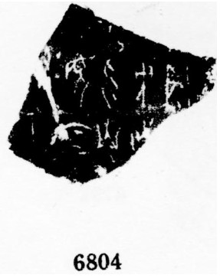
第二則：《校釋》849頁（第三冊）：《合集》6828正第四條卜辭少“其”字，當釋作“貞旨征不其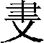。 一 二 三 四 五”，《合集釋文》《摹釋總集》均不誤。
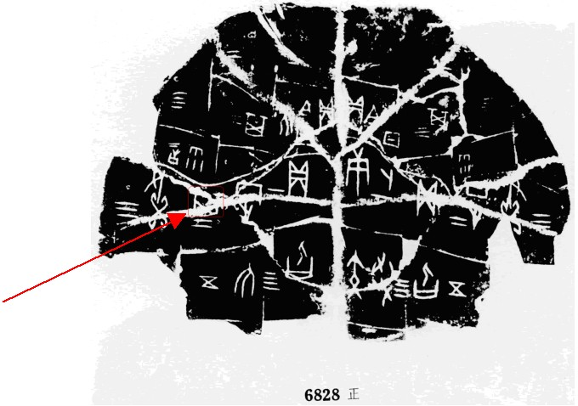
第三則：《校釋》（第三冊）849頁《合集》6833作“…［乎］”，從卜辭來看, 可作人名或地名,應是名詞，也是名詞.因此與之間應有其他成份，《校釋》與《合集釋文》同,並誤，《摹釋總集》作“……于”,從拓片來看,似不可信，也許應讀作“…［乎］…”。
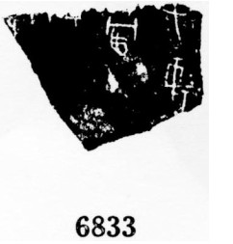
第四則：《校釋》（第三冊）853頁：《合集》6863“三月”當是“二月”之誤，拓片作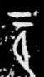，《合集釋文》亦誤作“三月”，但《摹釋總集》作二月,不誤。
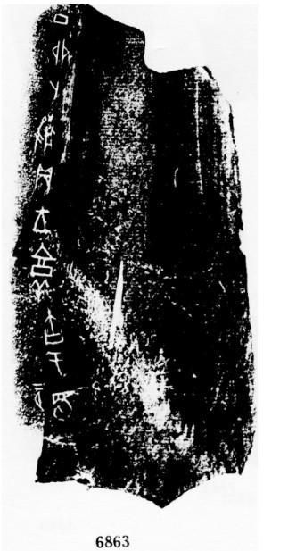
第五則：《校釋》（第三冊）864頁：《合集》6949正第12條卜辭作“勿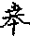于祖辛。 一”，但據圖版看，還有兆辭“二告”，應釋作“勿于祖辛。 一 二告”。《合集釋文》亦無，《摹釋總集》有。
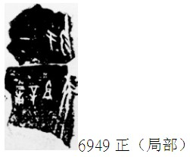
第六則：《校釋》（第三冊）865頁：《合集》6952正的第14條卜辭作“貞雀其以石係。一 二 三 二告”。據拓片來看，無“其”字。《合集釋文》亦誤，《摹釋總集》正確，但釋“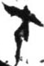”作“伐”，“人”頭部的一筆拓片不甚清晰，如果是象征繩子的“”就應釋作“係”，如果是橫畫就應釋作“伐”，原龜版現存台灣史語所，最好能据實物驗證。
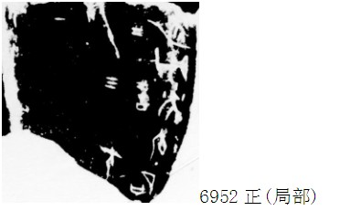
第七則：《校釋》（第三冊）870頁：《合集》7004釋文作“□未卜，羴□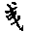次。”從拓片來看，可釋作“□未卜，羴其次。”《合集釋文》同《校釋》，非；《摹釋總集》符合拓片，是。
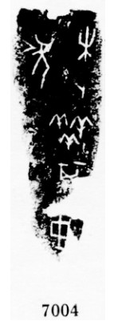
第八則：《校釋》（第三冊）875頁：《合集》7056第2、3條卜辭應是正反對貞,但對其核心動詞釋文不一致，應正之。
原釋文：［己］未卜，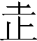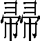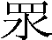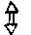。一月。 一/［貞］勿［正］［］。
今釋作：［己］未卜，。一月。 一/［貞］勿［］［］。
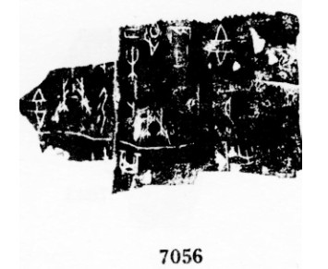
第九則：《校釋》（第三冊）879頁：《合集》7076反第５條卜辭作“令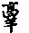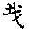”，從拓片來看,“令”與“”之間似有殘辭，在句中作兼語，應在釋文中指出。《校釋》與《合集釋文》同，非是。似應釋作“令…，”。
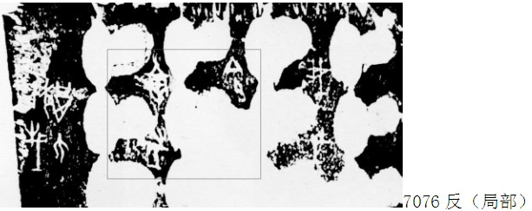
第十則：《校釋》（第三冊）884頁：《合集》7123(重見《合集補編》2333)有一條卜辭“其㞢自北”，從文例來看,“㞢”後常有動詞出現。如“㞢來”(合集7122)/ “㞢艱”(合集7119)/ “㞢來艱”(合集7118)等。《合集釋文》同《校釋》，欠妥。《摹釋總集》認爲“㞢”後有動詞，釋作“…其㞢…自北”，甚是。
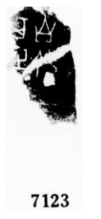
第十一則：《校釋》（第三冊）884頁：《合集》7129正作“貞亡來□。 一”從原拓來看，“來”下一字“自”略殘，但可辨認，當補之，應釋作“貞亡來自…。 一”。
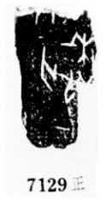
第十二則：《校釋》（第三冊）886頁：《合集》07139+00583正(參見《合集補編》4923正)第１條卜辭作“□□［卜］，爭，貞旬亡𡆥。王占曰：㞢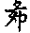,［其］㞢來艱。沚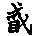乎告曰：…”。
據全書通例,爲保持與《合集》一致，即使有綴合，也依然按綴合前釋文，因此這裏的干支沒有補出。但“［其］”這一補出的殘辭欠安。如果沒有與583正綴合，也許按“其㞢來艱”是慣用語，可補“其”，但從綴合來看，它偏偏不是，而是“允”，因此所補不妥，或以“…”代之即可。
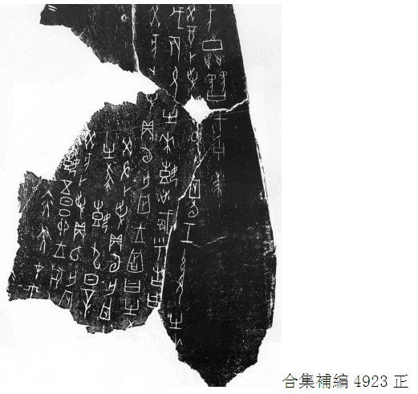
第十三則：《校釋》（第三冊）第789頁：《合集》6379正釋作“□丑卜殼貞[令]戉來，…戉伐[𢀛]方。七月。 二”。檢視拓片，“七月”作，釋文似正確無誤。但《英藏》1179正作“己丑卜殼貞令戉來，曰戉伐𢀛方。才十月。 一”，所卜事類與《合集》6379正相同，且兩辭卜兆相連，我們懷疑《合集》6379的“”旁少刻一豎筆“十”。産生這種懷疑並不是沒有根據，試看如下兩條卜辭：
□□卜殼貞[𢀛]方[弗]允[]戉 十月 一 二告(合6370)
己巳卜殼貞𢀛方弗允戉 十月 三 不玄黽(合6371)
上揭兩條辭例占問“𢀛方不會對戉有所災害吧”，事件發生在“十月”，應與《英藏》1179、《合集》6379正所反映商王命令戉前來讓他去伐𢀛方的事件相關。從干支來看，“己丑”與“己巳”相隔兩旬，同在一月應無問題。
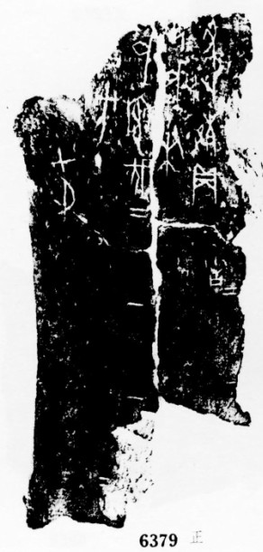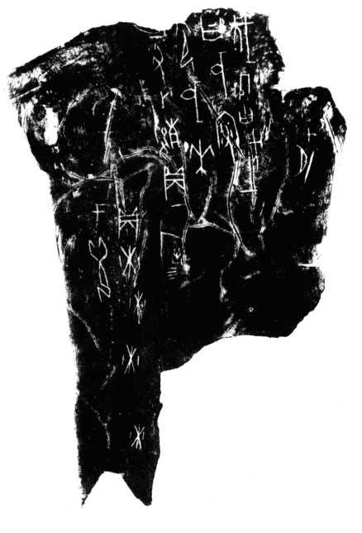
英藏1179正
附記：拙文草成後，蒙喻遂生先生審閱，謹致謝忱。

[1] 中國社會科學院歷史研究所先秦史研究室網站 xianqin.org 2009年10月17日，網址：http://www.xianqin.org/blog/archives/1708.html/comment-page-1#comment-1652
[2] 裘锡圭《甲骨文中的见与视》，原载台湾师范大学国文系、中央研究院历史语言研究所编《甲骨文发现一百周年学术研讨会论文集》，（台湾）文史哲出版社，1999年8月；后经追记，发表在复旦大学出土文献与古文字研究中心网站，2008年5月10日，網址：http://www.gwz.fudan.edu.cn/SrcShow.asp?Src_ID=432

